Отделение социальной адаптации и реабилитации

Заведующий Федорец Алла Геннадьевна
тел. (8- 02152) 4-21-44
Телефон «Доверие» 4 21 44

Специалист по социальной работе Шульга Екатерина Александровна (на время отпуска по уходу за ребенком до трех лет основного специалиста)
Психолог Равецкая Зинаида Феофановна (в отпуске по уходу за ребенком до трех лет).
Цель деятельности отделения – оказание гражданам, находящимся в трудной жизненной ситуации, консультационно-информационных, социально-педагогических, социально-реабилитационных услуг, предоставление гуманитарной помощи, средств реабилитации, а также оказание услуги социального патроната и услуг временного приюта (работа «кризисной комнаты»).
Основные направления деятельности:
- Содействие в социальной адаптации и реабилитации граждан, находящихся в трудной жизненной ситуации, посредствам вовлечения в различные формы общественной жизни, в творческую и клубную деятельность, физкультурно-оздоровительные мероприятия, создание групп взаимопомощи;
- Участие в пределах компетенции в деятельности по социальному патронату граждан (семей), находящихся в трудной жизненной ситуации;
- Оказание психологической помощи гражданам в преодолении внутриличностных, межличностных и семейных конфликтов;
- Привлечение волонтёров к оказанию социальных услуг;
- Обеспечение граждан, находящихся в трудной жизненной ситуации, одеждой, обувью, техническими средствами социальной реабилитации, другими предметами первой необходимости.

ОРГАНИЗАЦИЯ КУЛЬТУРНО-ДОСУГОВОЙ ДЕЯТЕЛЬНОСТИ
- Клуб «Неслучайных встреч» - для семей, воспитывающих детей с ОПФР
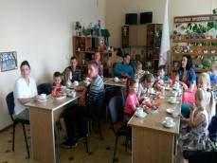
- Программа Родительский университет – для семей с низким воспитательным потенциалом
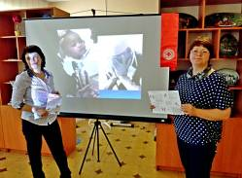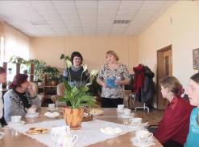
СОЦИАЛЬНО-ПСИХОЛОГИЧЕСКАЯ ПОМОЩЬ
- Оказание психологической помощи в решении внутриличностных, межличностных и семейных проблем (по запросу);
- Психологическая поддержка пожилых граждан, проживающих в отделении круглосуточного пребывания;
- Группа взаимопомощи «Живи с улыбкой» для инвалидов, посещающих ОДПИ;
- Работа телефона «Доверия».

ПРОФИЛАКТИЧЕСКАЯ РАБОТА
Социальная реклама «Остановись…» - выпуск и распространение брошюр, буклетов, листовок, направленных на профилактику вредных привычек, пропаганды ЗОЖ, предотвращение суицидов, насилия в семье и т.п.
Работа всеобуча «Хочу знать» - профилактика правонарушений, распространения вредных привычек, пропаганда ЗОЖ и безопасности жизнедеятельности.

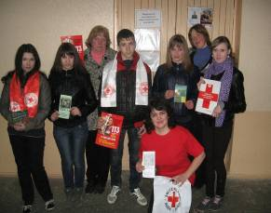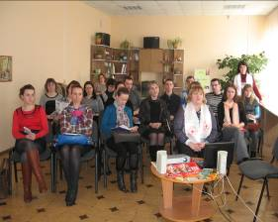
ВИДЫ ОКАЗЫВАЕМЫХ УСЛУГ:
1.ПРОКАТ ТЕХНИЧЕСКИХ СРЕДСТВ СОЦИАЛЬНОЙ РЕАБИЛИТАЦИИ (инвалидные коляски, ходунки, трости) на безвозмездной основе.
Для заключения договора граждане представляют документы:
- документ, удостоверяющий личность;
- документ установленного образца о праве на льготы (удостоверение инвалида, ветерана Великой Отечественной войны и т.п.) для граждан, относящихся к категории пользующихся льготами;
- заключение врачебно-консультационной комиссии (ВКК) или индивидуальную программу реабилитации инвалида (ИПРИ) – для инвалидов 1 или 2 группы;
- медицинская справка о состоянии здоровья (за исключением инвалидов 1 группы).
Открыты 3 пункта проката технических средств социальной реабилитации (обеспечение нуждающихся граждан техническими средствами социальной реабилитации):  г. Миоры, тел. 4 21 44  на социальных пунктах:  в г. Дисна, тел.37353;  в аг. Язно, тел. 39750 | 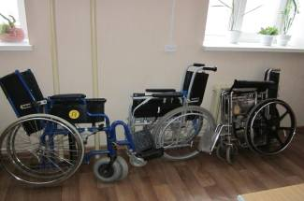
2.ОКАЗАНИЕ ГРАЖДАНАМ, НАХОДЯЩИМСЯ В ТРУДНОЙ ЖИЗНЕННОЙ СИТУАЦИИ, ГУМАНИТАРНОЙ ПОМОЩИ.
В целях обеспечения нуждающихся граждан одеждой, обувью и гуманитарной помощью в отделении функционирует салон «Милосердие», на базе салона организована акция «Из рук в руки».
Для оказания помощи граждане представляют документы:
- заявление;
- документ, удостоверяющий личность;
- документ установленного образца о праве на льготы (удостоверение инвалида, удостоверение многодетной семьи, пенсионное удостоверение, документы, подтверждающие статус неполной семьи и т.п.)
- сведения о доходах каждого трудоспособного члена семьи за месяц, предшествующий месяцу обращения.

3.ОКАЗАНИЕ УСЛУГ ВРЕМЕННОГО ПРИЮТА В «КРИЗИСНОЙ КОМНАТЕ»
За оказанием услуги могут обратиться граждане следующих категорий:
- лица, пострадавшие от насилия, террористических актов, техногенных катастроф и стихийных бедствий;
- жертвы торговли людьми;
- нетрудоспособные граждане, находящиеся в трудной жизненной ситуации;
- семьи, воспитывающие детей, оказавшихся в трудной жизненной ситуации
- лицам из числа детей-сирот и детей, оставшихся без попечения родителей, прибывших в район при распределении по первому рабочему месту.
За более подробной информацией об оказании услуги временного приюта можно обратиться в территориальный центр по телефонам:
т. 4 29 89 (директор)
т. 4 21 44 (телефон «Доверия»)
т. 3 73 53 (круглосуточно).

